Recurso de Revisión: | 01596/INFOEM/IP/RR/2019
Recurrente: | XXXXXXXXXXXXXXXXXXX
Sujeto Obligado: | Ayuntamiento de Valle de Chalco Solidaridad
Comisionado Ponente: | Luis Gustavo Parra Noriega

Resolución del Pleno del Instituto de Transparencia, Acceso a la Información Pública y Protección de Datos Personales del Estado de México y Municipios, con domicilio en Metepec, Estado de México, de fecha veintinueve de mayo de dos mil diecinueve.

VISTO el expediente conformado con motivo del Recurso de Revisión 01596/INFOEM/IP/RR/2019, interpuesto por XXXXXXXXXXXXXXXXX, en lo sucesivo Recurrente o Particular, en contra de la falta de respuesta del Sujeto Obligado Ayuntamiento de Valle de Chalco Solidaridad, se emite la presente Resolución, con base en los Antecedentes y Considerandos que a continuación se exponen:

ANTECEDENTES:

I. Presentación de la solicitud de información.

Con fecha quince de febrero de dos mil diecinueve, el Particular presentó solicitud de acceso a la información pública a través del Sistema de Acceso a la Información Mexiquense (SAIMEX), ante el Ayuntamiento de Valle de Chalco Solidaridad, mediante la cual requirió:

“DESCRIPCIÓN CLARA Y PRECISA DE LA INFORMACIÓN SOLICITADA
conformidad con los artículos Octavo de la Constitución Política de los Estados Unidos Mexicanos y 135 del Código de Procedimientos Administrativos del Estado de México, solicitó de manera respetuosa los siguientes: 1.- El acta de la sesión solemne del Cabildo celebrado el jueves 8 de diciembre del año en curso (completo y en versión digital), 2.- Versión electrónica y completa del primer, segundo y tercer informe de gobierno del Arq. Ramón Montalvo Hernández, ex Presidente Municipal Constitucional de Valle de Chalco Solidaridad, divididos en tres partes: El Informe completo, El Resúmen ejecutivo del mismo y Los Anexos estadísticos correspondientes. 3.- Estados financieros completos en version electronica correspondientes del primero de enero al 31 de diciembre del año 2018.” (Sic.)

MODALIDAD DE ENTREGA
A través del SAIMEX.

II. Respuesta del Sujeto Obligado.

De las constancias que obran en el expediente electrónico del Sistema de Acceso a la Información Mexiquense (SAIMEX), se advierte que el Ayuntamiento de Valle de Chalco Solidaridad no otorgó respuesta a la solicitud de acceso a la información pública con número de folio 00135/VACHASO/IP/2019.

III. Interposición del Recurso de Revisión.

Con fecha trece de marzo de dos mil diecinueve, se recibió en este Instituto, a través del Sistema de Acceso a la Información Mexiquense (SAIMEX), el Recurso de Revisión interpuesto por la Particular, en contra de la falta de respuesta del Sujeto Obligado, en los siguientes términos:

“ACTO IMPUGNADO
Falta de respuesta a una solicitud de información.” (Sic.)

“RAZONES O MOTIVOS DE LA INCONFORMIDAD
El día quince de febrero del presente año presente una solicitud de información al sujeto obligado cuyo contenido se reproduce de manera íntegra: “(De) conformidad con los artículos Octavo de la Constitución Política de los Estados Unidos Mexicanos y 135 del Código de Procedimientos Administrativos del Estado de México, solicitó de manera respetuosa los siguientes: 1.- El acta de la sesión solemne del Cabildo celebrado el jueves 8 de diciembre del año en curso (completo y en versión digital), 2.- Versión electrónica y completa del primer, segundo y tercer informe de gobierno del Arq. Ramón Montalvo Hernández, ex Presidente Municipal Constitucional de Valle de Chalco Solidaridad, divididos en tres partes: El Informe completo, El Resumen ejecutivo del mismo y Los Anexos estadísticos correspondientes. 3.- Estados financieros completos en versión electrónica correspondientes del primero de enero al 31 de diciembre del año 2018 (sic).” El día seis de marzo del presente año venció el plazo para la entrega de la información solicitada por lo que presento en tiempo y forma el presente recurso de revisión.” (Sic.)

IV. Trámite del Recurso de Revisión ante el Instituto.

a) Turno del Recurso de Revisión. Con fecha trece de marzo de dos mil diecinueve, el Sistema de Acceso a la Información Mexiquense (SAIMEX), asignó el número de expediente 01596/INFOEM/IP/RR/2019, al medio de impugnación que nos ocupa, con base en el sistema aprobado por el Pleno de este Órgano Garante y lo turnó al Comisionado Ponente Luis Gustavo Parra Noriega, para los efectos del artículo 185, fracción I, de la Ley de Transparencia y Acceso a la Información Pública del Estado de México y Municipios.

b) Admisión del Recurso de Revisión. Con fecha veinte de marzo de dos mil diecinueve, se acordó la admisión del Recurso de Revisión interpuesto por el Recurrente en contra del Ayuntamiento de Valle de Chalco Solidaridad, la integración del expediente y su puesta a disposición de las partes, en términos del artículo 185, fracciones I y II, de la Ley de Transparencia y Acceso a la Información Pública del Estado de México y Municipios; acto que fue notificado a las partes el mismo día, a través del Sistema de Acceso a la Información Mexiquense (SAIMEX), otorgándoles un plazo de siete días hábiles posteriores a dicha notificaciones para que manifestaran lo que a su derecho conviniera y formularan alegatos, en términos del artículo 185, fracción IV, de la Ley de Transparencia y Acceso a la Información Pública del Estado de México y Municipios.

Es de precisar que, transcurrido el plazo establecido, ni el Recurrente ni el Sujeto Obligado presentaron ningún tipo de manifestaciones o alegatos.

c) Cierre de instrucción. Con fecha veintidós de abril de dos mil diecinueve, al no existir diligencias pendientes por desahogar, se emitió el acuerdo por medio del cual se declaró cerrada la instrucción y se determinó pasar el expediente a resolución, en términos de lo dispuesto en los artículos 185, fracciones VI y VIII, de la Ley de Transparencia y Acceso a la Información Pública del Estado de México y Municipios, mismo que fue notificado a las partes el mismo día, a través del Sistema de Acceso a la Información Mexiquense (SAIMEX).

d) Ampliación del plazo para resolver. Con fecha diez de mayo de dos mil diecinueve, el Comisionado Ponente, con fundamento en lo dispuesto por el artículo 181, párrafo tercero, de la Ley de Transparencia y Acceso a la Información Pública del Estado de México y Municipios, acordó ampliar por un periodo de quince días hábiles, el plazo para resolver el recurso de revisión que nos ocupa; acto que fue notificado a las partes mediante el Sistema de Acceso a la Información Mexiquense (SAIMEX), el diecinueve del mismo mes y año.

En razón de que fue debidamente sustanciado el expediente electrónico y no existe diligencia pendiente de desahogo, se emite la resolución que conforme a Derecho proceda, de acuerdo a los siguientes:

CONSIDERANDOS:

PRIMERO. Competencia.

El Instituto de Transparencia, Acceso a la Información Pública y Protección de Datos Personales del Estado de México y Municipios, es competente para conocer y resolver el presente recurso de revisión interpuesto por la parte recurrente, conforme a lo dispuesto en los artículos 6º, apartado A de la Constitución Política de los Estados Unidos Mexicanos; 5º, párrafos vigésimo, vigésimo primero y vigésimo segundo, fracciones I, II, III, IV y V de la Constitución Política del Estado Libre y Soberano de México; 1°, 8°, 9°, 10, 37 y 42, fracciones I, II y III, de la Ley General de Transparencia y Acceso a la Información Pública; 1°, 2°, fracciones II y IV; 13, 29, 36, fracciones I y II; 176, 178, 179, 181 párrafo tercero, 185, 188 y 189 de la Ley Transparencia y Acceso a la Información Pública del Estado de México y Municipios; 7°, 9, fracciones I y XXIV y 11 del Reglamento Interior del Instituto de Transparencia, Acceso a la Información Pública y Protección de Datos Personales del Estado de México y Municipios.

SEGUNDO. Causales de improcedencia y sobreseimiento.

Previo al análisis de fondo del asunto que no ocupa, este Instituto realizará el estudio oficioso de las causales de improcedencia, por tratarse de una cuestión de orden público y de estudio preferente (acorde con el Criterio orientador en la Tesis de Jurisprudencia “IMPROCEDENCIA.” (Semanario Judicial de la Federación, Quinta Época, 1985, pág. 262), el cual establece que debe examinarse previamente la procedencia del juicio de amparo, sea que las partes lo soliciten o no, por ser una cuestión de orden público; de tal suerte, deberá ser desechado cualquier Recurso de Revisión que actualice alguno de los supuestos establecidos en el artículo 191 de la Ley de Transparencia y Acceso a la Información Pública del Estado de México y Municipios, por ser improcedente.
No obstante, en el presente caso, no se actualiza ninguna de las causales de improcedencia establecidas en el ordenamiento jurídico previamente señalado, toda vez que este Instituto no tiene conocimiento de que se encuentre en trámite algún medio de defensa presentado por el recurrente ante otra instancia; no existió prevención alguna; la veracidad de la respuesta no formó parte del agravio; ni se realizó una consulta o ampliación a los alcances del requerimiento informativo.

Aunado a lo anterior, se observa que el medio de impugnación fue presentado en tiempo, toda vez que, ante la ausencia de la respuesta del Ente Recurrido, se constituye la negativa ficta, que genera la posibilidad de los particulares de interponer un medio de impugnación ante tal omisión, en cualquier momento, conforme a lo establecido en los artículos 166 y 178, párrafo segundo de la Ley de Transparencia y Acceso a la Información Pública del Estado de México y los Municipios.

Finalmente, en el asunto que nos ocupa se actualiza la causal de procedencia señalada en el artículo 179, fracción VII, de la Ley de la Materia, toda vez que la solicitante se inconformó por la falta de respuesta a su solicitud de información.

Causales de sobreseimiento.

Por lo que hace a las causales de sobreseimiento, del análisis realizado por este Instituto, se advierte que no se actualiza ninguna de las previstas por el artículo 192 de la Ley de Transparencia y Acceso a la Información Pública del Estado de México y Municipios; lo anterior, en virtud de que no existe constancia en el expediente en que se actúa, de que la recurrente se hubiera desistido del recurso, hubiera fallecido, que sobreviniera alguna causal de improcedencia, que el Sujeto Obligado hubiese modificado o revocado el acto impugnado, o bien que el recurso de revisión hubiera quedado sin materia.
Por tales motivos, se considera procedente entrar al fondo del presente asunto.

TERCERO. Determinación de la Controversia.

Una vez realizado el estudio de las constancias que integran el expediente en que se actúa, se desprende que el Particular solicitó, lo siguiente:

- El acta de la sesión solemne del Cabildo celebrado el jueves 8 de diciembre del año en curso (completo y en versión digital);
- Versión electrónica y completa del Primer, Segundo y Tercer informe de Gobierno del Arq. Ramón Montalvo Hernández, ex Presidente Municipal Constitucional de Valle de Chalco Solidaridad, divididos en tres partes: el informe completo, el resumen ejecutivo del mismo y los anexos estadísticos correspondientes.
- Estados financieros completos en versión electrónica del 1 de enero al 31 de diciembre del año 2018.

Concluido el plazo para otorgar respuesta, el Sujeto Obligado fue omiso en atender la solicitud de acceso a la información pública que nos ocupa; razón por la cual, el Particular presentó Recurso de Revisión ante este Instituto, en el que manifestó como agravio la falta de respuesta del Sujeto Obligado a la solicitud de acceso a la información con número de folio 00135/VACHASO/IP/2019, dentro de los plazos previstos por la Ley de Transparencia y Acceso a la Información Pública del Estado de México y Municipios.

Establecido lo anterior, lo consecuente es analizar el agravio manifestado por el ahora Recurrente, de conformidad con lo dispuesto por la Ley de Transparencia y Acceso a la Información Pública del Estado de México y Municipios y demás disposiciones legales aplicables a la materia que se resuelve.
CUARTO. Marco normativo aplicable en materia de transparencia y acceso a la información pública.

El artículo 6°, Apartado A), fracción I de la Constitución Política de los Estados Unidos Mexicanos, establece que toda la información en posesión de cualquier autoridad, es pública y sólo podrá ser reservada temporalmente por razones de interés público.

La Ley General de Transparencia y Acceso a la Información Pública, publicada en el Diario Oficial de la Federación el 4 de mayo de 2015, dispone en su artículo 70, la información que se considera corresponde a las Obligaciones de Transparencia, la cual debe estar disponible para cualquier persona de manera permanente y actualizada.

En este sentido, los Lineamientos técnicos generales para la publicación, homologación y estandarización de la información de las obligaciones establecidas en el título quinto y en la fracción IV del artículo 31 de la Ley General de Transparencia y Acceso a la Información Pública, que deben de difundir los sujetos Obligados en los portales de Internet y en la Plataforma Nacional de Transparencia, establecen los formatos para dar cumplimiento a las Obligaciones de Transparencia, así como los plazos de actualización.

Por su parte, en materia local, el artículo 5°, fracción I de la Constitución Política del Estado Libre y Soberano de México, es coincidente con la Constitución Federal, en el sentido de la publicidad de toda la información, con la única restricción de proteger el interés público, así como la información referente a la intimidad de la vida privada y la imagen de las personas, con las excepciones que establezca la ley reglamentaria.

Por su parte, la Ley de Transparencia y Acceso a la Información Pública del Estado de México y Municipios (Reglamentaria del artículo 5° de la Constitución Local), establece lo siguiente:
El artículo 12, que, quienes generen, recopilen, administren, manejen, procesen, archiven o conserven información pública serán responsables de la misma.

El artículo 18, que, los Sujetos Obligados deberán documentar todo acto que derive del ejercicio de sus facultades, competencias o funciones, considerando desde su origen la eventual publicidad y reutilización de la información que generen.

El artículo 19, que, se presume que la información debe existir si se refiere a las facultades, competencias y funciones que los ordenamientos jurídicos aplicables otorgan a los sujetos Obligados y en caso de que dichas facultades no se hayan ejercido, se deberá motivar la respuesta en función de las causas que motivaron tal circunstancia.

El artículo 92, fracción IV, de las Obligaciones de Trasparencia Comunes que, los Sujetos Obligados deberán poner a disposición del público de manera permanente y actualizada de forma precisa, sencilla y entendible, en los respectivos medios electrónicos, los informes anuales de actividades de acuerdo con el Plan Estatal de Desarrollo, el Plan de Desarrollo Municipal y demás ordenamientos aplicables.

El artículo 94, fracción II, inciso b) de las Obligaciones de Trasparencia Específicas de los Sujeto Obligados indica que, deberán poner a disposición del público y actualizar la información concerniente a – las actas de sesiones de cabildo -, los controles de asistencia de los integrantes del Ayuntamiento a las sesiones de cabildo y el sentido de votación de los miembros del cabildo sobre las iniciativas o acuerdos.

QUINTO. Estudio de Fondo.
Expuesta la controversia, se procede al análisis del agravio hecho valer por la Recurrente, concerniente a - la falta de respuesta del Ayuntamiento de Valle de Chalco Solidaridad - al requerimiento informativo.

En principio, es de suma importancia señalar los objetivos de la Ley de Transparencia y Acceso a la Información Pública del Estado de México y Municipios, en relación con la obligación de acceso por parte de los Sujetos Obligados, los cuales se encuentran establecidos en el artículo 2° de dicho ordenamiento jurídico y son los siguientes:

- Proveer lo necesario para garantizar a toda persona el derecho de acceso a la información pública, a través de procedimientos sencillos, expeditos, oportunos y gratuitos;

- Transparentar la gestión pública, mediante la difusión de la información generada por los Sujetos Obligados, y

- Promover, fomentar y difundir la cultura de la transparencia en el ejercicio de la función pública, el acceso a la información y la participación ciudadana, así como, la rendición de cuentas.

Conforme a lo anterior, se deprende que los objetivos de la Ley de la Materia, son establecer las bases que regirán las formas para garantizar el derecho de acceso a la información, mediante procesos sencillos y expeditos, la promoción, fomento y difusión de la cultura de transparencia y la rendición de cuentas, a través de establecimiento de políticas públicas y mecanismos que garanticen la publicidad de información oportuna, verificable, comprensible, actualizada y completa.
En ese orden de ideas, para la atención de la solicitud de acceso a la información, debe privilegiarse el principio de máxima publicidad el cual dispone que toda la información en posesión de los sujetos obligados será pública, completa, oportuna y accesible, sujeta a un claro régimen de excepciones que deberán estar definidas y ser legítimas y estrictamente necesarias en una sociedad democrática.

Para lograr lo precisado, los sujetos obligados deben seguir el procedimiento para la atención a las solicitudes de acceso a la información, establecido en los artículos 151, 160, 162, 163, 164, 165 y 166, de la Ley de Transparencia y Acceso a la Información Pública del Estado de México y Municipios, el cual es el siguiente:

- Las Unidades de Transparencia de los sujetos obligados deben garantizar las medidas y condiciones de accesibilidad para que toda persona puede ejercer el derecho de acceso a la información; por lo que, son las responsables de hacer las notificaciones correspondientes, además de llevar a cabo de todas las gestiones necesarias para facilitar el acceso de la información;

- La respuesta a los requerimientos informativos, deberán notificarse al interesado en el menor tiempo posible, que no podrá exceder quince días, contados a partir del día siguiente a la presentación de esta. Excepcionalmente, el plazo referido podrá ampliarse por siete días hábiles más, cuando existan razones fundadas y motivadas, a través del Comité de Transparencia;

- Las Unidades de Transparencia garantizarán que las solicitudes se turnen a todas las áreas competentes que cuenten con la información o deban tenerla de acuerdo con sus facultades, funciones y atribuciones, para que realicen una búsqueda exhaustiva y razonable de la documentación solicitada, con el fin de que proporcionen las expresiones documentales que se encuentren en sus archivos o que estén constreñidos a elaborar;

- El acceso se dará en la modalidad de entrega y en su caso, de envío elegido por la solicitante, cuando no pueda entregarse en dicha modalidad, el Sujeto Obligado deberá ofrecer otras; por lo cual, deberá fundamentar y motivar la necesidad de modificar el medio de entrega, y

- Las Unidades de Transparencia, tendrán disponible la información requerida durante un plazo mínimo de sesenta días hábiles, contados a partir de que la solicitante hubiere realizado, en su caso, el pago respectivo, el cual deberá efectuarse en un plazo no mayor a treinta días hábiles; por lo que, una vez trascurrida dicha temporalidad, los sujetos obligados darán por concluida la solicitud y procederán de ser el caso, a la destrucción del material.

Una vez establecido lo anterior, es preciso indicar que el agravio de la peticionaria consistió en que a la fecha de la interposición del Recurso de Revisión, el Ayuntamiento de Valle de Chalco Solidaridad, no registró respuesta o prórroga a su requerimiento de acceso a la información, como se verificó en el Sistema de Acceso a la Información Mexiquense (SAIMEX), plataforma utilizada para presentar el requerimiento de información.

En ese orden de ideas, el plazo con el que contaba el Sujeto Obligado para emitir contestación al requerimiento informativo, comenzó a correr el dieciocho de febrero del año dos mil diecinueve y feneció el once de marzo del mismo año; lo anterior, sin contar los días dieciséis, diecisiete, veintitrés, veinticuatro de febrero de dos mil diecinueve y uno dos, tres, nueve y diez de marzo del mismo año, al ser inhábiles de conformidad con el artículo 3°, fracción X, de la Ley de Transparencia y Acceso a la Información Pública del Estado de México y Municipios, así como, el Calendario Oficial en Materia de Transparencia, Acceso a la Información Pública del Estado de México y Municipios, para el año dos mil dieciocho y enero dos mil diecinueve, publicado en el Periódico Oficial del Gobierno del Estado de México “Gaceta del Gobierno” el veinte de diciembre de dos mil diecisiete.

De lo anterior, se advierte que, tal como lo indicó el particular, el Ayuntamiento de Valle de Chalco Solidaridad no emitió respuesta, ni solicitó una prórroga para dar contestación a la solicitud de información, dentro de los plazos establecidos en el artículo 163 de la Ley de la materia, pues tenía hasta el once de marzo de dos mil diecinueve para notificar alguna de las dos situaciones; incluso a la fecha de la presente resolución no ha otorgado información o documentación alguna que atienda la solicitud de información; por lo que, resulta evidente que el agravio hecho valer por el Recurrente resulta FUNDADO.

Con base en lo expuesto, es procedente ORDENAR al Sujeto Obligado, que emita respuesta al requerimiento de información; no obstante, para tal circunstancia es necesario analizar la naturaleza de la documentación solicitada.

Análisis de la naturaleza de la información.

Para el primero punto referente a:

- El acta de la sesión solemne del Cabildo celebrado el jueves 8 de diciembre del año en curso (completo y en versión digital)-
Conforme a lo indicado en este punto, este Instituto tomó en consideración el día y mes mencionados por el ahora Recurrente, así como la fecha de presentación de la solicitud, por lo que se debe considerar que se refiere al año dos mil dieciocho; ahora bien, el ocho de diciembre de dos mil dieciocho no fue jueves, como se puede observar en el siguiente calendario:
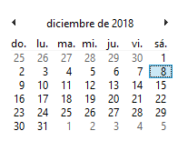
De tal suerte que, ante el silencio de la autoridad, es necesario aplicar la suplencia de la queja en favor del Solicitante, en términos del cuarto párrafo, del artículo 181 de la Ley de Transparencia y Acceso a la Información Pública del Estado de México y Municipios y determinar que el Recurrente solicitó las sesiones de Cabildo celebradas en el mes de diciembre de dos mil dieciocho.

Con base en lo anterior, para determinar si el Sujeto Obligado debe tener en sus archivos la sesiones de Cabildo, es necesario citar que la Ley Orgánica Municipal del Estado de México, en el Capítulo Segundo denominado “Funciones del Ayuntamiento”, en su artículo 27 indica que los Ayuntamientos como órganos deliberantes, deberán resolver colegiadamente los asuntos de su competencia. Asimismo, en el artículo 28, dispone que los Ayuntamientos sesionarán cuando menos una vez cada ocho días o cuantas veces sea necesario en asuntos de urgente resolución, a petición de la mayoría de sus miembros y podrán declararse en sesión permanente cuando la importancia del asunto lo requiera.

Ahora bien, en el Bando Municipal de Policía y Gobierno 2018, Título Cuarto de la Organización y Funcionamiento del Gobierno Municipal, Capítulo Primero, denominado “Del H. Ayuntamiento”, artículo 35, dispone que el Gobierno Municipal y la Administración Pública Municipal, está depositado en un cuerpo colegiado y deliberante que se denomina H. Ayuntamiento, integrado por un Presidente Municipal Constitucional, un Síndico procurador y trece Regidores electos.

Del mismo modo, indica que el Ayuntamiento tiene las facultades y obligaciones establecidas en la Constitución Política de los Estados Unidos Mexicanos, la particular del Estado, la Ley Orgánica Municipal del Estado de México y demás disposiciones legales aplicables.
De acuerdo con ello y en virtud de que las sesiones de Cabildo corresponden a las obligaciones de transparencia establecidas en el artículo 94, fracción II, inciso b) de la Ley de Transparencia y Acceso a la Información Pública del Estado de México y Municipios, este Instituto llevó a cabo la revisión del Portal de Información Pública de Oficio Mexiquense (IPOMEX), en los apartados de:

- Calendario de sesiones de Cabildo
- Sesiones celebradas de Cabildo

Lo anterior, para identificar si la información se encuentra disponible de manera permanente y si dicha sesión solemne se llevó a cabo; sin embargo, lo encontrado en ambos aparatados es que “Actualmente no se cuenta con información de esta fracción”, como a continuación se visualiza:

- Calendario de sesiones de Cabildo.
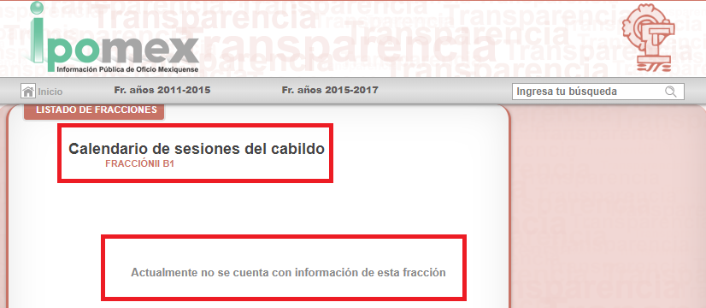

- Sesiones celebradas de Cabildo.
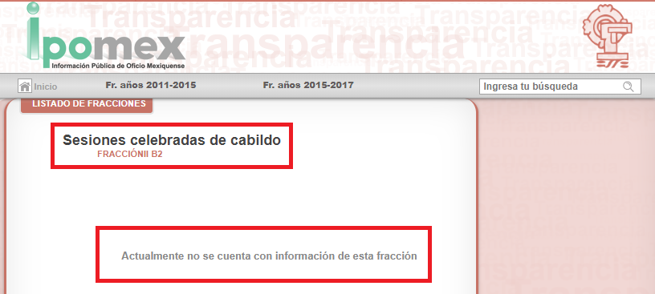
Información disponible en la dirección electrónica https://www.ipomex.org.mx/ipo3/lgt/indice/valledechalco.web , consultada el veinte de mayo del presente año a las dieciocho horas con nueve minutos

En consecuencia, destaca que no existe pronunciamiento por parte del Sujeto Obligado, referente a la celebración de las sesiones de cabildo de la anterior administración 2016-2018; sin embargo, no pasa desapercibido que es una obligación de transparencia de los Ayuntamientos; de conformidad con el artículo 94, fracción II, inciso b) de las Obligaciones de Trasparencia Específicas de los Sujeto Obligados, la cual indica que, deberán poner a disposición del público y actualizar la información concerniente a – las actas de sesiones de cabildo -, así como los controles de asistencia de los integrantes del Ayuntamiento a las sesiones de cabildo y el sentido de votación de los miembros del cabildo sobre las iniciativas o acuerdos.

En consecuencia, es claro que el Sujeto Obligado cuenta con la información referente a las sesiones de Cabildo, por tal motivo, las razones y motivos de inconformidad resultan totalmente FUNDADADAS, por ende, lo procedente es ORDENAR la entrega de información solicitada.

Finalmente, no se deja lado que, si bien es cierto, las actas de cabildo son información pública de oficio, si dentro de esta se consignó algún dato personal clasificable como confidencial en términos del artículo 143, fracción I de la Ley de la Ley de Transparencia y Acceso a la Información Pública del Estado de México y Municipios, se deberá realizar versión pública y entregarla junto con el acuerdo de clasificación que al efecto emita el Comité de Transparencia, en cumplimiento a lo establecido en los artículos 49, fracciones II y VIII y 149 de la Ley en cita.

Para el segundo punto referente a:

- Las versiones electrónicas y completas del Primer, Segundo y Tercer informe de Gobierno del Arq. Ramón Montalvo Hernández, ex Presidente Municipal Constitucional de Valle de Chalco Solidaridad, divididos en tres partes: el informe completo, el resumen ejecutivo del mismo y los anexos estadísticos correspondientes.

En este sentido analizaremos el marco jurídico que regula el funcionamiento del Ayuntamiento de Valle de Chalco Solidaridad con la finalidad de determinar si este genera, administra o posee la información solicitada en este punto.

En primer lugar, este Instituto se dio a la tarea de investigar en el portal de IPOMEX del Sujeto Obligado, si efectivamente el servidor público mencionado por el ahora Recurrente fue Presidente Municipal Constitucional de Valle de Chalco Solidaridad en la administración pasada; para lo cual se confirmó dicha información, como a continuación se visualiza:

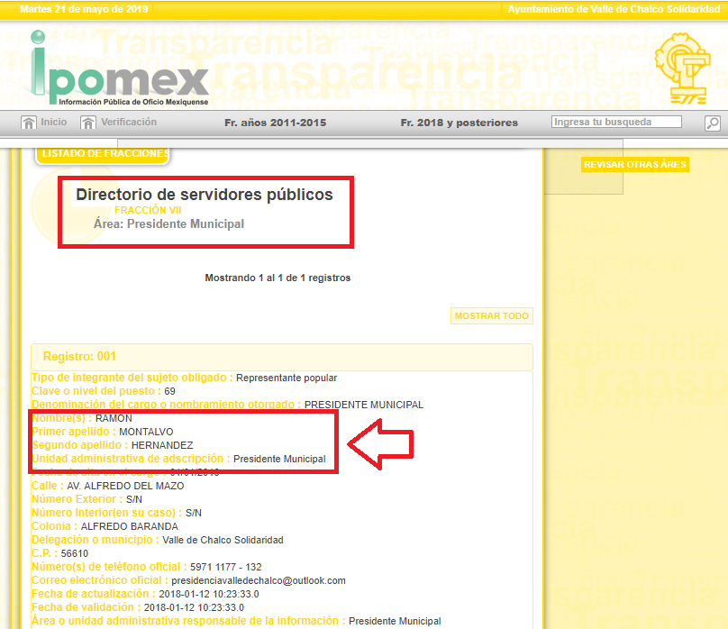

En segundo lugar, cabe señalar que, el derecho de acceso a la información pública se satisface en aquellos casos en que se entregue el soporte documental en el que conste la información solicitada, sin necesidad de elaborar documentos ad hoc; lo cual, toma sustento en el artículo 160 de la Ley de Transparencia y Acceso a la Información Pública del Estado de México y Municipios, el cual refiere que los sujetos obligados deberán entregar la información que obre en sus archivos. Además, resulta aplicable el Criterio 03/17 del Instituto Nacional de Transparencia, Acceso a la Información y Protección de Datos Personales que a continuación se cita:

“No existe obligación de elaborar documentos ad hoc para atender las solicitudes de acceso a la información. Los artículos 129 de la Ley General de Transparencia y Acceso a la Información Pública y 130, párrafo cuarto, de la Ley Federal de Transparencia y Acceso a la Información Pública, señalan que los sujetos obligados deberán otorgar acceso a los documentos que se encuentren en sus archivos o que estén obligados a documentar, de acuerdo con sus facultades, competencias o funciones, conforme a las características físicas de la información o del lugar donde se encuentre. Por lo anterior, los sujetos obligados deben garantizar el derecho de acceso a la información del particular, proporcionando la información con la que cuentan en el formato en que la misma obre en sus archivos; sin necesidad de elaborar documentos ad hoc para atender las solicitudes de información.”

De tales circunstancias, se concluye que el Sujeto Obligado proporcionará los documentos tal y como obra en sus archivos; sin menoscabar lo indicado por el Recurrente, referente al resumen ejecutivo de y los anexos estadísticos correspondientes a los Informes de Gobiernos indicados por el mismo.

Dicho lo anterior, conforme al artículo 139, fracción I de la Constitución Política de Estado Libre y Soberano de México que establece lo siguiente:

Artículo 139.- El desarrollo de la entidad se sustenta en el Sistema Estatal de Planeación Democrática, que tiene como base el Plan de Desarrollo del Estado de México:

- El Sistema Estatal de Planeación Democrática se integra por los planes y programas que formulen las autoridades estatales y municipales y considerará en su proceso: El planteamiento de la problemática con base en la realidad objetiva, los indicadores de desarrollo social y humano, la proyección genérica de los objetivos para la estructuración de planes, programas y acciones que regirán el ejercicio de sus funciones públicas, su control y evaluación. Las Leyes de la materia proveerán la participación de los sectores público, privado y social en el proceso y el mecanismo de retroalimentación permanente en el sistema.
Los planes, programas y acciones que formulen y ejecuten los ayuntamientos en las materias de su competencia, se sujetarán a las disposiciones legales aplicables y serán congruentes con los planes y programas federales, estatales, regionales y metropolitanos, en su caso.
Los ciudadanos del Estado, individualmente o a través de agrupaciones legalmente constituidas podrán participar en el proceso de planeación democrática en los términos establecidos por las leyes para la formulación de planes y programas estatales, municipales, regionales y metropolitanos para la integración social de sus habitantes y el desarrollo de las comunidades.
[…]

Ahora bien, la Ley de Planeación del Estado de México y Municipios, en sus artículos 3, 14, fracciones II y IX, 19, fracciones I, III, VI, IX, y finalmente los artículos 22 y 25; señalan lo siguiente:

Artículo 3. El desarrollo del Estado y Municipios se sustenta en el proceso de planeación democrática, en congruencia con la planeación nacional del desarrollo, integrando al Sistema de Planeación Democrática para el Desarrollo del Estado de México y Municipios, los planes de desarrollo municipal, los programas sectoriales, regionales y especiales, la Agenda Digital; y su ejecución atenderá a los plazos y condiciones que requiera su estrategia.

Artículo 14.- El Sistema de Planeación Democrática para el Desarrollo del Estado de México y Municipios se conforma por:
I. El Plan de Desarrollo del Estado de México;
II. Los planes de desarrollo municipales;
[…]
IX. Los informes de evaluación;
[…]

Artículo 19.- Compete a los ayuntamientos, en materia de planeación democrática para el desarrollo:
I. Elaborar, aprobar, ejecutar, dar seguimiento, evaluar y el control del Plan de Desarrollo
Municipal y sus programas;
[…]
III. Asegurar la congruencia del Plan de Desarrollo Municipal con el Plan de Desarrollo del Estado de México, la Agenda Digital y el Plan Nacional de Desarrollo, así como con los programas sectoriales, regionales y especiales que se deriven de éstos últimos, manteniendo una continuidad programática de mediano y largo plazos;
[…]
VI. Verificar periódicamente la relación que guarden sus actividades con los objetivos, metas y prioridades de sus programas, así como evaluar los resultados de su ejecución y en su caso emitir los dictámenes de reconducción y actualización que corresponda;
[…]
IX. Cumplir con el Plan Nacional de Desarrollo, el Plan de Desarrollo del Estado de México, la Agenda Digital, el Plan de Desarrollo Municipal y los programas que de éstos se deriven;
[…]

Artículo 22.- Los planes de desarrollo se formularán, aprobarán y publicarán dentro de un plazo de seis meses para el Ejecutivo del Estado y tres meses para los ayuntamientos, contados a partir del inicio del período constitucional de gobierno y en su elaboración se tomarán en cuenta las opiniones y aportaciones de los diversos grupos de la sociedad; así como el Plan de Desarrollo precedente; también habrán de considerarse estrategias, objetivos y metas, que deberán ser revisadas y consideradas en la elaboración de los planes de desarrollo del siguiente período constitucional de gobierno, a fin de asegurar la continuidad y consecución de aquellos que por su importancia adquieran el carácter estratégico de largo plazo. Su vigencia se circunscribirá al período constitucional o hasta la publicación del plan de desarrollo del siguiente período constitucional de gobierno.
[…]
Aprobados los planes de desarrollo, se publicarán en el periódico oficial “Gaceta del Gobierno” del Estado de México y en la “Gaceta Municipal”, según corresponda y se divulgarán a la población en general; su cumplimiento será obligatorio para las dependencias, organismos y entidades públicas, lo mismo que los programas que de ellos se deriven, una vez aprobados.

Artículo 25.- En los planes de desarrollo se establecerán los lineamientos de política general, sectorial y regional para el desarrollo, sujetando los demás instrumentos de la planeación a sus estrategias, objetivos, metas y prioridades. Sus previsiones se referirán al conjunto de la actividad económica y social del Estado de México y de los municipios, según corresponda.

Finalmente, se complementa lo anterior con el artículo 18, fracciones I y VI del Reglamento de la Ley de Planeación del Estado de México y Municipios, que indica lo siguiente:

Artículo 18.- Para efectos de lo dispuesto en el artículo 19 de la Ley, los Ayuntamientos de los municipios del Estado realizarán las siguientes acciones:
I. Elaborar conforme a los criterios y metodología que el Ejecutivo del Estado proponga a través de la Secretaría, los planes de desarrollo y sus programas al inicio de cada periodo constitucional de Gobierno, los cuales, una vez aprobados por el Cabildo, deberán ser documentados en el Registro Estatal de Planes y Programas, y presentados a la H. Legislatura Local a través del Órgano Superior de Fiscalización del Estado de México. Así mismo deberán remitir copia del Plan de Desarrollo Municipal al COPLADEM;
[…]
VI. Integrar en los documentos que contengan la evaluación de los resultados de la ejecución de sus planes de desarrollo, el análisis de congruencia entre las acciones realizadas y las prioridades, objetivos y metas de sus planes de desarrollo y programas;
[…]

Lo anterior es importante, toda vez que como anteriormente se mencionó que el artículo 92, fracción IV, de la Ley de Transparencia y Acceso a la Información Pública del Estado de México y Municipios, indica que los Sujetos Obligados deberán poner a disposición del público de manera permanente y actualizada de forma precisa, sencilla y entendible, en los respectivos medios electrónicos, los informes anuales de actividades de acuerdo con el Plan Estatal de Desarrollo, el Plan de Desarrollo Municipal y demás ordenamientos aplicables y la fracción XXXIII, prevé que se deben publicar los informes anuales que por disposición legal generen los sujetos obligados.

Por lo tanto, este Instituto revisó el Portal de Información Pública de Oficio Mexiquense (IPOMEX), correspondiente al Sujeto Obligado, en la Fracción XXXIII denominada Informes Emitidos, disponible en https://www.ipomex.org.mx/ipo3/lgt/indice/valledechalco.web y consultada el veintiuno de mayo del presente año a las dieciocho horas con nueve minutos, en el apartado de “Informes emitidos” en la que se encontró que sólo se está disponible el Segundo Informe de Gobierno de la administración 2016-2018, como se muestra a continuación:
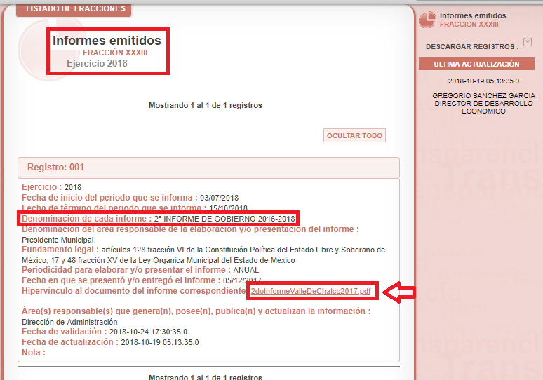
De acuerdo con lo expuesto, se advierte la competencia del sujeto Obligado para contar con los informes de gobierno, por lo que resulta procedente instruir su entrega, por lo que hace al Resumen Ejecutivo del mismo y los anexos estadísticos que formen parte del mismo, no se encontró disposición normativa que obligue a generarla, por lo que, ante el silencio de la autoridad, deberá realizar la búsqueda exhaustiva y razonable en sur archivos y en caso de no encontrarla, deberá hacerlo del conocimiento del Recurrente en términos del artículo 19, párrafo segundo, de la Ley de Transparencia y Acceso a la Información Pública del Estado de México y Municipios.

Para el tercer y último punto referente a:

- Estados financieros completos en versión electrónica del primero de enero al treinta y uno de diciembre del año dos mil dieciocho.

Conforme a los artículos 1°, 2°, fracciones II, III Y XI, y 32 de la Ley de Fiscalización Superior del Estado de México, el Estado de Situación Financiera es el documento contable pertenecientes a los Ayuntamientos, que reflejan la situación financiera, incluyendo sus activos, pasivos y patrimonio; dicho documento lo entregan mediante Informe Mensual al Órgano Superior de Fiscalización del Estado de México, los primeros veinte días posteriores al termino del mes correspondiente, como a continuación se citan:

Artículo 1. La presente Ley es de orden público e interés general y tiene por objeto regular la actuación del Órgano Superior de Fiscalización del Estado de México, como la Entidad Estatal de Fiscalización en términos de la Constitución Política de los Estados Unidos Mexicanos y la Constitución Política del Estado Libre y Soberano de México, competente en materia de revisión y fiscalización de los fondos, cuentas públicas, deuda pública y actos relativos al ejercicio y aplicación de los recursos públicos de las entidades fiscalizables del Estado de México, asimismo, regular su organización, funcionamiento y atribuciones.
[…]

Artículo 2. Para los efectos de la presente Ley, se entenderá por:
[…]
II. Municipios: A los Municipios del Estado;
III. Órgano Superior: Al Órgano Superior de Fiscalización del Estado de México;
[…]
XI. Informe Mensual: Al documento que mensualmente envían para su análisis al Órgano
Superior de Fiscalización de la Legislatura, las Tesorerías Municipales y la Secretaría de
Finanzas;

Artículo 32.- El Gobernador del Estado, por conducto del titular de la dependencia competente, presentará a la Legislatura la cuenta pública del Gobierno del Estado del ejercicio fiscal inmediato anterior, a más tardar el treinta de abril de cada año.

Los Presidentes Municipales presentarán a la Legislatura las cuentas públicas anuales de sus respectivos municipios, del ejercicio fiscal inmediato anterior, dentro de los quince primeros días del mes de marzo de cada año; asimismo, los informes mensuales los deberán presentar dentro de los veinte días posteriores al término del mes correspondiente.
[…]

De esta manera, el Órgano Superior de Fiscalización del Estado de México (OSFEM), emite anualmente los Lineamientos en los cuales se definen los criterios, formatos y documentación necesaria para presentar los Informes Mensuales; con la finalidad de homologar la información y eficientar la fiscalización de los Ayuntamientos.
De tal manera que, los Lineamientos para la integración de los Informes Mensuales del año 2018 (en virtud de que el Recurrente solicitó los elaborados de enero a diciembre de este año), emitidos por el Órgano Superior de Fiscalización del Estado de México (OSFEM), visible en su página oficial https://www.osfem.gob.mx/04_Normatividad/Normatividad_18.html, consultada el veintiuno de mayo a las diecinueve horas con quince minutos, y en donde destaca que dentro de los Informes Mensuales que los Ayuntamientos tienen la obligación de rendir, se tienen contemplado el “Estado de Situación Financiera”, detallado en el disco 1, tal y como se muestra a continuación:

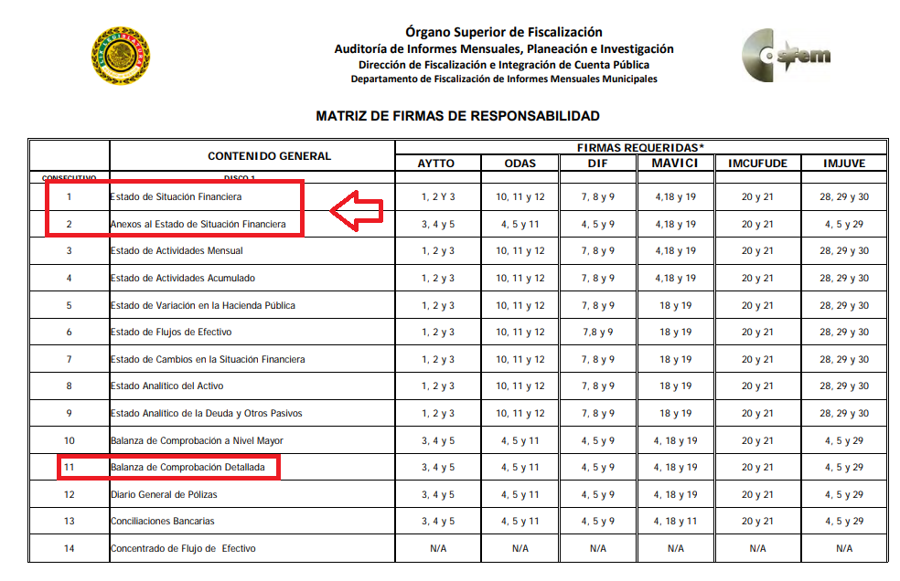
En los Lineamientos en comento, se proporcionan los formatos para presentar de manera oficial el “Estado de Situación Financiera” de los Sujetos Obligados, como se observa a continuación:
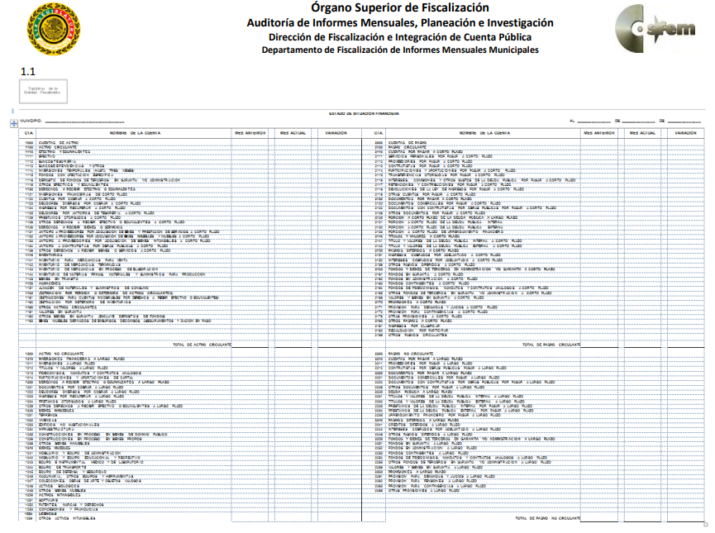
De lo anterior, se desprende que efectivamente la información referente a los Estados Financieros del Sujeto Obligado, es información con la que cuenta el Sujeto Obligado, por ende, lo procedente es ORDENAR la entrega de información requerida.

SEXTO. Decisión. Con fundamento en el artículo 186, fracción IV, de la Ley de Transparencia y Acceso a la Información Pública del Estado de México y Municipios, este Instituto considera procedente ORDENAR al Ayuntamiento de Valle de Chalco Solidaridad, previa búsqueda exhaustiva y razonable en todas las áreas competentes, otorgue acceso vía el Sistema de Acceso a la Información Mexiquense (SAIMEX), en su caso en versión pública de lo siguiente:

- Las actas de las sesiones del Cabildo celebradas en el mes de diciembre del año dos mil dieciocho;
- Los Informes de Gobierno Primero, Segundo y Tercero rendidos por el Presidente Municipal Constitucional de Valle de Chalco Solidaridad del periodo 2016-2018; así como el Resumen Ejecutivo y los anexos estadísticos de cada uno.
- Los Estados financieros completos en versión electrónica del primero de enero al treinta y uno de diciembre del año dos mil dieciocho.

De ser necesarias las versiones públicas, se deberán entregar junto con estas el acuerdo del Comité de Transparencia, mediante el cual se funde y motive la eliminación de información, en términos de los artículos 49, fracción VIII, 143, fracción I y 149 de la Ley de la Ley de Transparencia y Acceso a la Información Pública del Estado de México y Municipios.

Para el caso de que la información sobre Resumen Ejecutivo y anexos estadísticos de los Informes de Gobierno no obren en los archivos del Sujeto Obligado por no haberse generado, deberá indicarlo al Recurrente en términos del artículo 19, párrafo segundo, de la Ley de Transparencia y Acceso a la Información Pública del Estado de México y Municipios.

SÉPTIMA. Vista a la Contraloría Interna y Órgano de Control y Vigilancia.

En el caso en estudio, ha quedado señalado que el Ayuntamiento de Valle de Chalco Solidaridad no emitió respuesta en el plazo establecido en el artículo 163 de la Ley de Transparencia y Acceso a la Información Pública del Estado de México y Municipios.

Al respecto, el artículo 36, fracción X, del ordenamiento jurídico en cita, establece que es atribución de este Instituto hacer del conocimiento del Órgano Interno de Control o equivalente de cada Sujeto Obligado las infracciones a esta Ley. En ese sentido, de conformidad con lo previsto en el artículo 222, fracción II, de dicho ordenamiento, son causas de responsabilidad administrativa los incumplimientos de las obligaciones establecida en la Ley de la materia, entre otras conductas, la falta de respuesta a las solicitudes de información en los plazos señalados, a saber, dentro de los quince días siguientes a la presentación del requerimiento.

Por su parte, el artículo 223 de la Ley de Transparencia y Acceso a la Información Pública del Estado de México y Municipios, prevé que este Instituto deberá dar vista a la Contraloría Interna, con el fin de que determine el grado de responsabilidad de los servidores públicos que incumplan con las obligaciones establecidas en la Ley.

Sobre el particular, si bien, la presente Resolución no tiene por objetivo investigar y determinar posibles violaciones al derecho de acceso a la información, toda vez que este Organismo Autónomo, advirtió la falta de respuesta del Sujeto Obligado, se considera procedente dar vista al Contralor Interno y Titular del Órgano de Control y Vigilancia de este Instituto.

Por lo expuesto y fundado, este Pleno:

R E S U E L V E

PRIMERO. Resultan FUNDADAS las razones o motivos de inconformidad hechos valer por el Recurrente, en términos de los Considerandos QUINTO y SEXTO de la presente Resolución.

SEGUNDO. Se ORDENA al Ayuntamiento de Valle de Chalco Solidaridad, previa búsqueda exhaustiva y razonable en todas las áreas competentes, otorgue acceso vía el Sistema de Acceso a la Información Mexiquense (SAIMEX), en su caso en versión pública de:

- Las actas de las sesiones del Cabildo celebradas en el mes de diciembre del año dos mil dieciocho;
- Los Informes de Gobierno Primero, Segundo y Tercero rendidos por el Presidente Municipal Constitucional de Valle de Chalco Solidaridad del periodo 2016-2018; así como el Resumen Ejecutivo y los anexos estadísticos de cada uno.
- Los Estados financieros completos en versión electrónica del primero de enero al treinta y uno de diciembre del año dos mil dieciocho.

De ser necesarias las versiones públicas, se deberán entregar junto con estas el acuerdo del Comité de Transparencia, mediante el cual se funde y motive la eliminación de información, en términos de los artículos 49, fracción VIII, 143, fracción I y 149 de la Ley de la Ley de Transparencia y Acceso a la Información Pública del Estado de México y Municipios.

Para el caso de que la información sobre Resumen Ejecutivo y anexos estadísticos de los Informes de Gobierno no obren en los archivos del Sujeto Obligado por no haberse generado, deberá indicarlo al Recurrente en términos del artículo 19, párrafo segundo, de la Ley de Transparencia y Acceso a la Información Pública del Estado de México y Municipios.

TERCERO. NOTIFÍQUESE la presente Resolución al Titular de la Unidad de Transparencia del Sujeto Obligado, para que conforme al artículo 186 último párrafo, 189 segundo párrafo y 194 de la Ley de Transparencia y Acceso a la Información Pública del Estado de México y Municipios; dé cumplimiento a lo ordenado dentro del plazo de diez días hábiles, e informe a este Instituto en un plazo de tres días hábiles siguientes sobre el cumplimiento dado a la presente.

CUARTO. NOTIFÍQUESE al Recurrente la presente Resolución; asimismo se hace de su conocimiento que de conformidad con lo establecido en el artículo 196 de la Ley de Transparencia y Acceso a la Información Pública del Estado de México y Municipios podrá promover el Juicio de Amparo en los términos de las leyes aplicables.

QUINTO. Con fundamento en lo dispuesto en los artículos 190 de la Ley de Transparencia y Acceso a la Información Pública del Estado de México y Municipios, gírese oficio al Contralor Interno y Titular del Órgano de Control y Vigilancia de este Instituto con la finalidad de que actúe en razón de su competencia, en términos de lo dispuesto en el Considerando SÉPTIMO de la presente Resolución.

ASÍ, POR UNANIMIDAD DE VOTOS DE LOS PRESENTES, LO RESOLVIERON Y FIRMAN LOS PRESENTES COMISIONADOS DEL INSTITUTO DE TRANSPARENCIA, ACCESO A LA INFORMACIÓN PÚBLICA Y PROTECCIÓN DE DATOS PERSONALES DEL ESTADO DE MÉXICO Y MUNICIPIOS, ZULEMA MARTÍNEZ SÁNCHEZ; EVA ABAID YAPUR (AUSENCIA JUSTIFICADA); JOSÉ GUADALUPE LUNA HERNÁNDEZ; JAVIER MARTÍNEZ CRUZ (AUSENTE EN VOTACIÓN) Y LUIS GUSTAVO PARRA NORIEGA, EN LA VIGÉSIMA SESIÓN ORDINARIA, CELEBRADA EL VEINTINUEVE DE MAYO DE DOS MIL DIECINUEVE, ANTE EL SECRETARIO TÉCNICO DEL PLENO, ALEXIS TAPIA RAMÍREZ.
Zulema Martínez Sánchez
Comisionada Presidenta
Eva Abaid Yapur  Comisionada  (AUSENCIA JUSTIFICADA) | (Rúbrica) | José Guadalupe Luna Hernández  Comisionado  (Rúbrica)
Javier Martínez Cruz Comisionado  (AUSENTE EN VOTACIÓN) |  | Luis Gustavo Parra Noriega  Comisionado  (Rúbrica)
Alexis Tapia Ramírez
Secretario Técnico del Pleno
(Rúbrica)
Esta foja corresponde a la resolución de fecha veintinueve de mayo de dos mil diecinueve, emitida en el recurso de revisión número 01596/INFOEM/IP/RR/2019.

